Una nuova era per la produzione
B&R dà il via alla produzione multidimensionale con ACOPOS 6D
Con ACOPOS 6D, B&R inaugura una nuova era per la produzione. Le navette a levitazione magnetica spostano liberamente i singoli prodotti attraverso la macchina. Sono finiti i giorni in cui i sistemi di movimentazione convenzionali imponevano tempistiche rigidamente ancorate a un processo di produzione sequenziale. ACOPOS 6D è ideale per la produzione di piccoli lotti con frequenti cambi di design e dimensioni da un prodotto all'altro.
ACOPOS 6D si basa sul principio della levitazione magnetica. Le navette integrano magneti permanenti che li mantengono sospesi sopra la superficie continua creata da segmenti di motore elettromagnetico. I segmenti modulari del motore misurano 240 x 240 millimetri e possono essere disposti liberamente, a creare qualsiasi forma dello spazio di movimento. Con una gamma di navette di varie dimensioni è possibile trasportare carichi utili da 0,6 a 14 chilogrammi e raggiungere velocità fino a 2 metri al secondo. Le navette possono muoversi liberamente nello spazio bidimensionale, oltre a ruotare e inclinarsi lungo tre assi e a levitare con un preciso controllo della quota. Combinati, questi movimenti consentono un controllo a sei gradi di libertà.
Meno spazio
ACOPOS 6D offre una densità di navette fino a quattro volte superiore a quella degli altri sistemi presenti sul mercato grazie alla capacità unica di controllare quattro navette sullo stesso segmento di motori contemporaneamente. Le navette possono essere utilizzate anche come assi nelle stazioni di lavorazione. Una navetta che trasporta un pezzo può, ad esempio, seguire un percorso CNC permettendo il montaggio rigido dell'utensile di lavorazione. Le stazioni di pesatura possono essere eliminate completamente, poiché ogni navetta può anche servire come pesa ad alta precisione. Ciò rende possibile la progettazione di una macchina più compatta.
Zero usura
Le navette ACOPOS 6D fluttuano liberamente senza alcun contatto meccanico né attrito. In assenza di usura non ci sono parti da manutenere. Una semplice copertura in acciaio inossidabile sopra i segmenti del motore offre all’ACOPOS 6D una protezione IP69K - il che lo rende ideale per l’uso in camere bianche o per la produzione di alimenti e bevande.
Completamente integrato
ACOPOS 6D è completamente integrato nell'ecosistema B&R. Ciò consente di sincronizzare, con precisione al microsecondo, le navette con servo assi, robot, sistemi track e sistemi di visione. La pianificazione del percorso delle navette avviene in un controllore dedicato, collegato alla rete della macchina tramite POWERLINK – eliminando ogni possibile impatto sulle prestazioni della rete o del sistema di controllo della macchina. Per sistemi con oltre 200 segmenti o 50 navette, è possibile sincronizzare più controllori tra loro.
Navette intelligenti
A differenza di sistemi simili, a ogni navetta ACOPOS 6D viene assegnato un ID univoco a livello globale. All'avvio, il controllore localizza immediatamente ogni navetta sui segmenti del motore, e la produzione può iniziare senza lunghe sequenze di homing o input manuale da parte di un operatore. Le navette offrono una ripetibilità di posizionamento di ±5 µm, rendendo ACOPOS 6D perfettamente adatto per applicazioni con requisiti di posizionamento stringenti, come quelle nell'industria elettronica e nell'assemblaggio di componenti meccanici ed elettronici.
Enormi possibilità, facilmente
ACOPOS 6D apre possibilità quasi illimitate nella progettazione delle macchine, pur essendo decisamente facile da configurare. Sofisticati algoritmi assicurano che le navette seguano un percorso ottimale evitando collisioni e riducendo al minimo il consumo di energia. Gli sviluppatori sono liberi di concentrarsi sul loro compito primario: sviluppare processi macchina ottimizzati, che garantiscano la massima produttività.
ACOPOS 6D è stato sviluppato in collaborazione con Planar Motors Inc., un'azienda con più di 15 anni di ricerca e sviluppo nel campo della tecnologia di levitazione magnetica per la produzione industriale. B&R è azionista di Planar Motors.

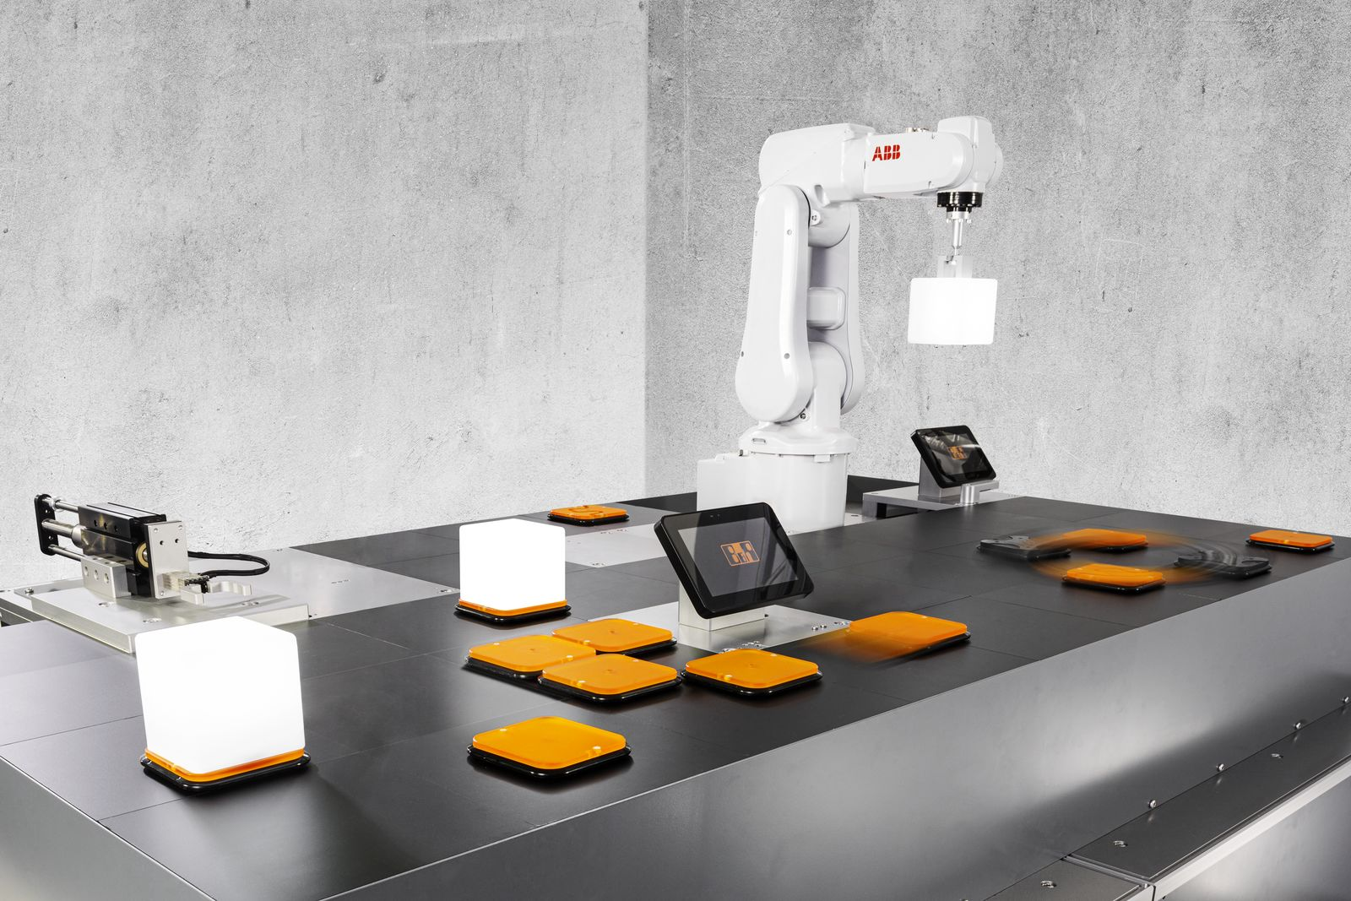
ACOPOS 6D è ideale per la produzione di piccoli lotti con frequenti cambi di design e dimensioni da un prodotto all'altro.

A proposito di B&R
B&R, una divisione del Gruppo ABB, è leader globale nell'automazione industriale con sede in Austria. B&R combina tecnologia all'avanguardia con ingegneria avanzata per fornire ai clienti, praticamente di ogni settore, soluzioni complete per l'automazione di macchine e fabbriche, controllo del movimento, HMI e tecnologia di sicurezza integrata. Con gli standard di comunicazione IoT industriale tra cui OPC UA, POWERLINK e openSAFETY, nonché il software Automation Studio, B&R ridefinisce costantemente il futuro dell'ingegneria dell'automazione. Lo spirito innovativo che mantiene B&R all'avanguardia nell'automazione industriale è guidato dall'impegno a semplificare i processi e a superare le aspettative dei clienti.
Per maggiori informazioni, visita www.br-automation.com

